Ngày soạn: 16/12/2023
Ngày dạy: 18/12/2023
BÀI 15: TRUNG QUỐC
I. MỤC TIÊU
1. Về năng lực
- Năng lực chung: Năng lực giao tiếp và hợp tác; tự học; giải quyết vấn đề.
- Năng lực chuyên biệt:
- Năng lực tìm hiểu lịch sử: Khai thác và sử dụng thông tin tư liệu lịch sử (15.1, 15.2) dưới sự hướng dẫn của giáo viên để nhận thực được các khu vực ảnh hưởng của các cường quộc trên lãnh thổ Trung Quốc vào cuối thế kỉ XIX; diễn biến và kết quả của Cách mạng Tân Hợi (1911)
- Nhận thức và tư duy lịch sử đã học: Mô tả được quá trình xâm lược Trung Quốc của các nước đế quốc; Trình bày sơ lược về Cách mạng Tân Hợi; Nhận biết được nguyên nhân thắng lợi và ý nghĩa lịch sử của Cách mạng Tân Hợi.
- Vận dụng kiến thức, kĩ năng: Vận dụng kiến thức về tư tưởng Tam dân liên hệ với thực tiễn đời sống xã hội hiện nay
- Về phẩm chất
Đồng cảm với đời sống nhân dân các nước thuộc địa dưới nền đô hộ của chủ nghĩa đế quốc.
II. THIẾT BỊ DẠY HỌC VÀ HỌC LIỆU
1. Thiết bị:
- Máy tính, máy chiếu, phiếu học tập, bảng hoạt động nhóm.
2. Học liệu:
- Phiếu học tập.
- Tranh, ảnh về nội dung bài học
III. TIẾN TRÌNH DẠY HỌC
1. HOẠT ĐỘNG 1: MỞ ĐẦU
a. Mục tiêu
- Tạo tâm thế cho học sinh đi vào tìm hiểu bài mới.
b. Tổ chức thực hiện:
Bước 1: Chuyển giao nhiệm vụ.
GV trình chiếu một số hình ảnh về quốc kì, trang phục, nhân vật Tôn Trung Sơn của Trung Quốc cuối thế kỉ XIX, đầu thế kỉ XX và yêu cầu HS thảo luận nhóm trả lời câu hỏi: Những hình ảnh trên gợi cho em nhớ đến đất nước nào?
Bước 2: Thực hiện nhiệm vụ học tập:
Học sinh thảo luận với nhau để hoàn thành nhiệm vụ được giao.
GV theo dõi, quan sát, hướng dẫn và hỗ trợ HS.
GV khuyến khích HS trao đổi với nhau để hoàn thành nhiệm vụ.
Bước 3: Báo cáo thảo luận:
Đại diện nhóm báo cáo kết quả thảo luận.
Các nhóm nhận xét, bổ sung.
Bước 4: Kết luận, nhận định: GV đánh giá, nhận xét kết quả thực hiện nhiệm vụ của học sinh và giới thiệu bài mới, viết tên bài.

Những hình ảnh nhắc đến đất nước Trung Quốc
* Kết luận, nhận định
Vào cuối thế kỉ XIX nhà Thanh (Trung Quốc) bước vào thời kì khủng hoảng và suy yếu, cùng với đó là quá trình bành trướng và xâm lược thuộc địa của các nước đế quốc đối với Trung Quốc để biến nước này thành nước thuộc địa nửa phong kiến. Vậy quá trình diễn ra như thế nào? Phong trào cách mạng nổi bật của nhân dân Trung Quốc thời kì này là gi? Chngs ta sẽ đến với bài học ngày hôm nay Bài 15: Trung Quốc
2. HOẠT ĐỘNG 2: HÌNH THÀNH KIẾN THỨC MỚI
2.1. Qúa trình xâm lược Trung Quốc của các nước dế quốc
a. Mục tiêu
- HS nắm được quá trình Trung Quốc từng bước bị các nước đế quốc vào xâm chiếm trở thành nước thuộc địa nửa phong kiến
b. Tổ chức thực hiện
Hoạt động của GV và HS | Nội dung
Nhiệm vụ 1:  * Giao nhiệm vụ học tập  GV: Yêu cầu HS hoạt động cặp đôi thực hiện các nhiệm vụ và trả lời câu hỏi:  - Đọc thông tin mục 1 SGK và tư liệu trong sgk  1. Nguyên nhân các nước đế quốc đẩy mạnh xâm lược Trung Quốc?  2. Sự kiện nào mở đầu cho sự xâm lược Trung Quốc của các nước đế quốc?  3. Vì sao không phải là một nước mà là nhiều nước đế quốc tranh nhau xâm chiếm Trung Quốc?  * Thực hiện nhiệm vụ  HS: Tìm kiếm thông tin và và trao đổi với bạn để hoàn thành nhiệm vụ.  GV: Hướng dẫn HS hoạt động (nếu cần)  * Báo cáo thảo luận  GV: Gọi một số cặp trình bày sản phẩm.  HS trình bày và báo cáo kết quả. Phản biện (nếu có)  - Dự kiến sản phẩm:  - Nguyên nhân các nước đế quốc xâm lược Trung Quốc  - Từ giữa thế kỉ XIX, - Trung Quốc là Quốc gia rộng lớn và, nguồn tài nguyên phong phú, Chế độ phong kiến nhà Thanh suy yếu => Trung Quốc trở thành “miếng mồi” cho các nước đế quốc phân chia, xâu xé. Lấy cớ chính quyền Mãn Thanh tịch thu và tiêu hủy toàn bộ thuốc phiện của thương nhân Anh, thực dân Anh đã gây chiến với Trung Quốc.Kết cục, chính quyền Mãn Thanh phải kí hiệp ước Nam Kinh đầu hàng và chấp nhận với những điều khoản có lợi cho Thực dân Anh. Tiếp theo đó các nước đế quốc thi nhau vào”xâu xé” Trung Quốc.  + Anh chiếm vùng châu thổ sông Trường Giang  + Đức chiếm Sơn Đông  + Pháp chiếm vùng Vân Nam, Quảng Đông, Quảng Tây,…  + Nga, Nhật Bản chiếm vùng Đông Bắc Trung Quốc.  Năm 1901, sau khi kí Hiệp ước Tân Sửu với các nước đế quốc, Trung Quốc trở thành một nước phong kiến, nửa thuộc địa.  Trình chiếu nhận định của Hồ Chí Minh vì sao không chỉ một mà đồng thời nhiều nước đế quốc cùng xâm chiếm Trung Quốc  GV kết luận, nhận định  GV đưa ra nhận xét chung và kết luận về vấn đề một cách cô đọng nhất về quá trình xâm lược Trung Quốc của các nước đế quốc.  Bước 3: Báo cáo sản phẩm  HS báo cáo sản phẩm của nhóm mình, HS khác nhận xét bổ xung  GV giải đáp thắc mắc nếu có  Nhiệm vụ chỉ lược đồ mô tả quá trình Trung Quốc bị các nước đế quốc xâm chiếm  - GV nhận xét, đánh giá sản phẩm của HS và chốt lại nội dung kiến thức. | - Qúa trình xâm lược Trung Quốc của các nước dế quốc  Nguyên nhân:  - Trung Quốc là Quốc gia rộng lớn và, nguồn tài nguyên phong phú  - Thế kỉ XIX Chế độ phong kiến nhà Thanh suy yếu  Phân chia:  + Anh chiếm vùng châu thổ sông Trường Giang  + Đức chiếm Sơn Đông  + Pháp chiếm vùng Vân Nam, Quảng Đông, Quảng Tây,…  + Nga, Nhật Bản chiếm vùng Đông Bắc Trung Quốc.
2.2. Cách mạng Tân Hợi (1911)
a. Mục tiêu
HS năm được những nét cơ bản nhất của cuộc cách mạng Tân Hợi năm 1911 và ảnh hưởng của nó.
b. Tổ chức thực hiện
Hoạt động của GV và HS | Nội dung
* Giao nhiệm vụ học tập  GV: Yêu cầu HS  + Theo dõi thông tin mục c, Khai thác tư liệu 3, Nhiệm vụ 1.  Hoạt động nhóm (4 nhóm). Hoàn thiện phiếu học tập và trả lời câu hỏi theo mẫu sau:  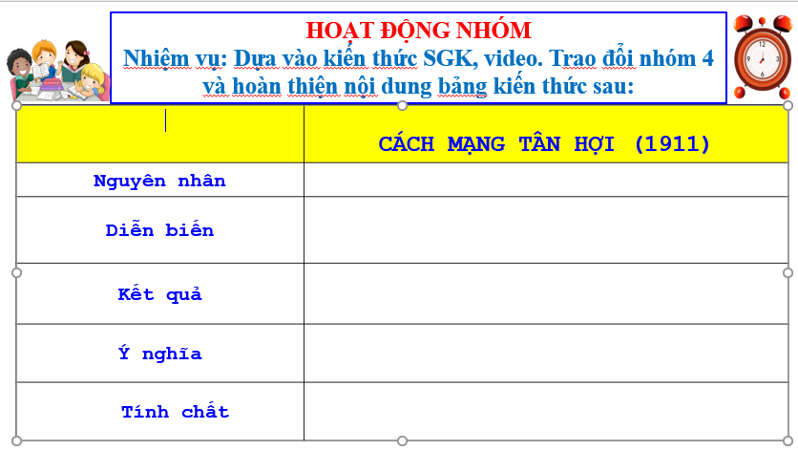  Cho học sinh sử dụng kĩ thuật khăn trải bàn  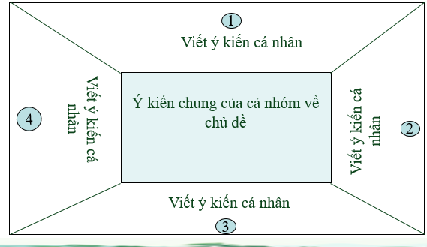  * Thực hiện nhiệm vụ  Nhiệm vụ 1.  - HS: Tìm kiếm thông tin và và trao đổi với bạn, thống nhất ý kiến trong nhóm để hoàn thiện phiếu học tập.  - GV: Hướng dẫn, hỗ trợ học sinh hoàn thiện theo mẫu phiếu học tập, kết quả đã trao đổi với bạn (nếu cần).  * Báo cáo thảo luận  - GV: Gọi đại diện 2 nhóm 1,4 trình bày ý kiến.  - HS: Nhóm 1,4 trình bày và báo cáo kết quả. Các nhóm 2,3 còn lại bổ sung, phản biện (nếu có)  *Gợi ý sản phẩm:  Nguyên nhân bùng nổ: Tháng 5-1911 chính quyền Mãn Thanh ra sắc lênh quốc hữu hóa đường sắt.  Diễn biến chính của cách mạng Tân Hợi:  + Ngày 10/10/1911, cách mạng bùng nổ và thắng lợi ở Vũ Xương. Sau đó nhanh chóng lan rộng ra các tỉnh miền Nam và miền Trung Trung Quốc.  + Cuối tháng 12/1911, Trung Hoa Dân quốc được thành lập; Tôn Trung Sơn được bầu làm Tổng thống lâm thời.  + Sau khi vua Thanh thoái vị, Tôn Trung Sơn buộc phải từ chức vào tháng 2/1912, Viên Thế Khải tuyên thệ nhậm chức Tổng thống. Cách mạng chấm dứt.  Ý nghĩa:  + Lật đổ chính quyền Mãn Thanh, chấm dứt chế độ quân chủ chuyên chế tồn tại hơn 2000 năm ở Trung Quốc.  + Mở đường cho sự phát triển của chủ nghĩa tư bản ở Trung Quốc.  + Ảnh hưởng đến phong trào giải phóng dân tộc ở một số nước châu Á (trong đó có Việt Nam).  - Hạn chế:  + Không xóa bỏ triệt để giai cấp phong kiến.  + Không giải quyết được vấn đề ruộng đất cho nông dân.  + Không chống lại các nước đế quốc xâm lược.  * Kết luận, nhận định  GV: Nhận xét quá trình thảo luận, báo cáo, phản biện của các nhóm, Bổ sung kiến thức (nếu cần)  GV kết luận, nhận định  GV đưa ra nhận xét chung và kết luận  GV có thể cho điểm Phiếu học tập nếu nhóm nào làm tốt | 2. Cách mạng Tân Hợi (1911)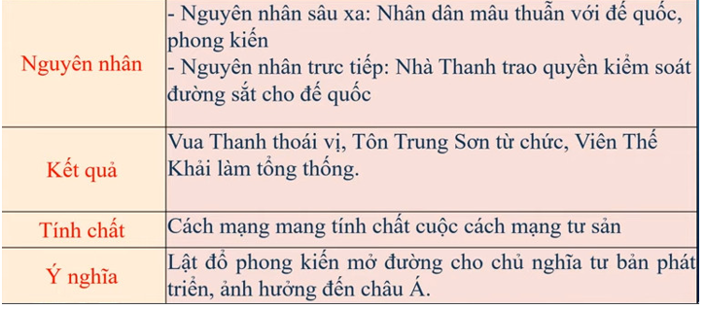
GV có thể sử dụng một số công cụ đánh giá sau
1. Bảng kiểm đánh giá chéo các nhóm (Bảng đánh giá đồng đẳng giữa các nhóm)
- Nhóm đánh giá: …………
- Nhóm được đánh giá: …………
Tiêu chí | Có | Không
1. Báo cáo sản phẩm diễn đạt trôi chảy, phát âm rõ ràng, phong thái tự tin, thuyết phục.
2. Nhóm hoàn thành đúng (hoặc trước) thời gian quy định.
3. Có đủ các sản phẩm theo yêu cầu của GV, trình bày sạch, đẹp, sáng tạo.
4. Nội dung sản phẩm nhóm đúng và đủ theo yêu cầu.
5. Trả lời các câu hỏi chất vấn của nhóm bạn và GV tốt.

2. Phiếu đánh giá theo tiêu chí (Rubrics) (đánh giá các thành viên trong nhóm)
Họ và tên:……………………………….Tên nhóm:………………………
Lớp:………..
Các tiêu chí | Các mức độ
 | A | B | C
- Nhận nhiệm vụ | Xung phong/Vui vẻ nhận nhiệm vụ  2đ | Miễn cưỡng, không thoải mái khi nhận nhiệm vụ  1,5đ | Từ chối nhận nhiệm vụ  1đ
- Thực hiện nhiệm vụ và tham gia hỗ trợ, giúp đỡ các thành viên khác | - Cố gắng nỗ lực hoàn thành nhiệm vụ bản thân  - Chủ động hỗ trợ các thành viên khác trong nhóm  2đ | - Cố gắng nỗ lực hoàn thành nhiệm vụ bản thân  -Chưa chủ động hỗ trợ các thành viên khác trong nhóm  1,5đ | - Không cố gắng nỗ lực hoàn thành nhiệm vụ bản thân  - Không hỗ trợ các thành viên khác trong nhóm  1đ
- Tôn trọng quyết định chung | Tôn trọng quyết định chung của cả nhóm  2đ | Đôi lúc không tôn trọng quyết định chung của cả nhóm  1,5đ | Không tôn trọng quyết định chung của cả nhóm  1đ
- Kết quả làm việc | Có sản phẩm tốt theo mẫu và vượt mức thời gian  2đ | Có sản phẩm tương đối tốt và đảm bảo thời gian  1,5đ | Sản phẩm không đạt yêu cầu  1đ
5.Trách nhiệm với kết quả làm việc chung | Chịu trách nhiệm về sản phẩm chung  2đ | Chưa sẵn sàng chịu trách nhiệm về sản phẩm chung  1,5đ | Không chịu trách nhiệm về sản phẩm chung  1đ

3. HOẠT ĐỘNG 3. LUYỆN TẬP
a. Mục tiêu
Nhằm củng cố, hệ thống hóa, hoàn thiện kiến thức mới mà HS đã được lĩnh hội ở hoạt động hình thành kiến thức về Trung Quốc và nửa sau thế kỉ XIX đầu thế kỉ XX.
b. Tổ chức thực hiện
* Giao nhiệm vụ học tập
Nhiệm vụ 1. Bài tập 1 - Luyện tập SGK - Tr 39
GV. HS lắng nghe, sử dụng kiến thức đã học và vận dụng kiến thức đã học để trả lời câu hỏi dưới hình thức trò chơi: NHANH NHƯ CHỚP.
Câu 1. Sự kiện mở đầu cho quá trình xâm lược của các nước đế quốc vào Trung Quốc?
Câu 2. Triều đại phong kiến cuối cùng ở Trung Quốc ?
Câu 3. Đế quốc nào xâm chiếm vùng Vân Nam – Trung Quốc??
Câu 4. Tên một học thuyết của Tôn Trung Sơn
Câu 5. Lãnh đạo cách mạng Tân Hợi ở Trung Quốc?
Câu 6. Cách mạng Tân Hợi đã lật đổ triều đại phong kiến nào?
* Thực hiện nhiệm vụ
Nhiệm vụ 1.
- HS. Thực hiện trả lời các câu hỏi để lật mảnh ghép tương ứng mỗi câu hỏi.
- GV. Hướng dẫn học sinh trả lời câu hỏi sau khi người dẫn CT đã đọc song câu hỏi. Hs mới được phép giơ tín hiệu trả lời.
Nhiệm vụ 2.
- HS. Trao đổi với bạn trả lời câu hỏi.
- GV. Hướng dẫn học sinh trả lời câu hỏi(nếu cần)
* Báo cáo, thảo luận
Nhiệm vụ 1.
- HS. Giơ tay giành quyền trả lời câu hỏi. Nếu không trả lời đúng câu hỏi có thể nhờ bạn giúp đỡ
- Dự kiến sản phẩm:
Câu 1. Chiến tranh thuốc phiện.
Câu 2. Nhà Thanh
Câu 3. Pháp
Câu 4. Học thuyết Tam dân
Câu 5. Tôn Trung Sơn
Câu 6. Nhà Thanh

